Великая Отечественная война и Сталинградская битва в художественной литературе:
Рекомендательный список к 80-летию Сталинградской битвы
Тема Великой Отечественной войны и Сталинградской битвы остаётся одной из ведущих в художественной литературе. Писатели, обращаясь к событиям минувшей войны, рассказывают о подвиге советского народа в те годы.
Многие из авторов произведений принимали участие в боевых действиях, некоторые служили военными корреспондентами. Их книги до сих пор переиздаются и востребованы читателями.
О Сталинградской битве правдиво рассказывают известные писатели Ю.Бондарев, В.Гроссман, В.Дроботов, В.Некрасов, К.Симонов, М.Шолохов и др.

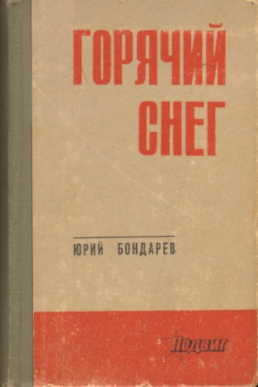
Бондарев Ю.В. Горячий снег : Роман / Предисловие В. Панкова. - Ставрополь : Книжное изд-во, 1972. - 368 с.
Юрий Васильевич Бондарев, воевавший под Сталинградом, в своем романе описывает события декабря 1942 года. В этот период советские воины сдерживали удар танковых дивизий Манштейна, стремившихся пробиться к 6-й армии Паулюса и вывести её из окружения. В романе описывается день дивизии полковника Деева, судьбы разных людей от командующего армией до молодых лейтенантов, только что окончивших училище

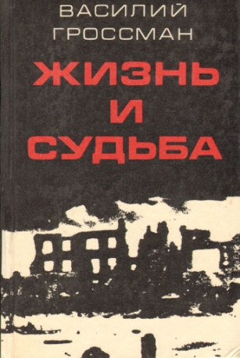
Гроссман В.С. Жизнь и судьба . /Вступ. статья И. Золотусского; послесловие Д.
Фельдмана. - Куйбышев : Книжное изд-во, 1990. - 751с.
Василий Гроссман в годы войны был
корреспондентом газеты "Красная звезда" и не раз бывал в Сталинграде во время сражения за город. Битве за Сталинград посвящен его роман. Перед глазами проходят лица, судьбы героев. Автор показывает ужасы войны, концлагерей и тяжелые тыловые будни. Но даже во время войны люди продолжают радоваться жизни, ценить своих родных, близких и влюбляться

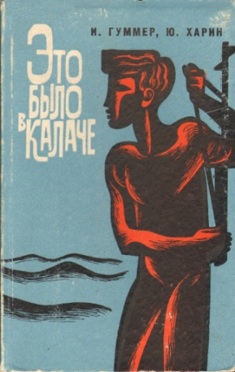
Гуммер И.С., Харин Ю.В. Это было в Калаче : Повесть. / Третье изд. - Волгоград : Нижне-Волжское книжное изд-во, 1969. - 152 с.
В книге «Это было в Калаче» рассказывается о боевых делах юных калачевских партизан – Ивана Цыганкова, Павла Кошелева, Егора Покровского, Михаила Шестеренко.
Мальчишки выросли в Калаче, жили недалеко друг от друга. Подростки работали в мастерских, ремонтировали мелкие суденышки, часто отправлялись в походы по донским окрестностям, знали каждый кустик, каждую балку.
В июле 1942 года во время тяжелейших боев в большой излучине Дона ребята неоднократно по заданию военного командования занимались разведкой в тылу врага. И им удавалось добывать очень ценные сведения.
В августе 1942 года собирали оружие, боеприпасы и подносили их бойцам.
1 сентября 1942 года немцы вошли в Калач. Фашисты убивали, пытали местных жителей. Маленький отряд, состоящий из четырех ребят, не давал немцам покоя, распространяя листовки, призывающие к борьбе с оккупантами, поджигая вражеские автомашины. В Калаче было несколько лагерей военнопленных, их содержали в очень тяжелых условиях. Мальчишки сумели связаться с пленными и устроить им побег, но были схвачены немцами. 13 сентября 1942 года Иван Цыганков, Михаил Шестеренко, Егор Покровский, Павел Кошелев были расстреляны. Посмертно они награждены медалью «За оборону Сталинграда». Братская могила юных партизан находится в центре города Калач.

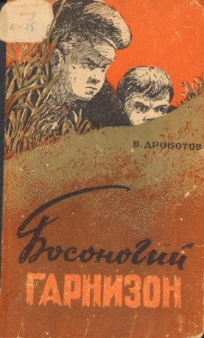
Дроботов В.Н. Босоногий гарнизон: Докум. повесть. / Ил. : В. Сметанников. - Сталинград : Книжное изд-во, 1958. - 92 с.: ил.
В книге рассказывается о событиях, произошедших в маленьком казачьем хуторе Вербовка, захваченном фашистами летом 1942 года. Местные ребята 10-14-ти лет создали «босоногий гарнизон», всего семнадцать человек. Они распространяли листовки, выносили со складов продукты, укрыли и выходили военнопленного, бежавшего из концлагеря. Их выдал староста хутора. Фашисты схватили мальчиков и пытали их. 7 ноября 1942 года детей расстреляли. Односельчане свято хранят воспоминания о юных героях.

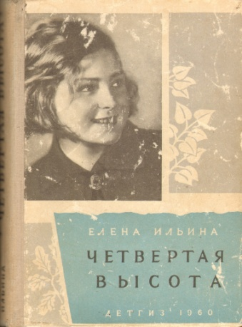
Ильина Е.Я. Четвертая высота : Повесть. – М. : Детгиз, 1960. - 271 с., 14 л. ил.
Книга о судьбе Гули Королевой, героини Великой Отечественной войны. В детстве Гуля научилась преодолевать трудности и каждую свою маленькую победу она называла взятой высотой. Последней, самой трудной, стала 23 ноября 1942 года высота под Сталинградом. Санинструктор - Марионелла Королева выносила с поля боя раненых красноармейцев, а когда был убит командир, подняла бойцов в атаку. В бою была смертельно ранена, но из последних сил продолжала сражаться, пока не подоспело подкрепление. 9 января 1943 года награждена орденом Красного Знамени (посмертно)

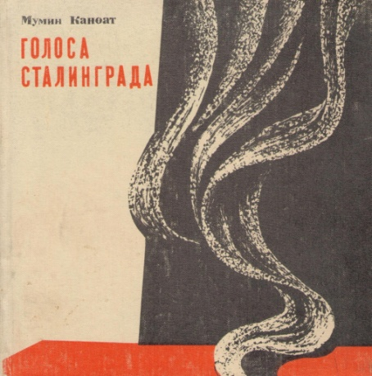
Мумин Каноат.
Голоса Сталинграда. – Душанбе : Ирфон,
1975. – 56 с.
Поэма народного поэта
Таджикистана Мумина Каноата посвящена героической обороне Сталинграда. Перевод Роберта Рождественского. В ней реальные исторические персонажи – Василий Чуйков, Матвей Путилов, Ахмад Турдыев. В качестве эпиграфа к главам приводятся выдержки из дневника пленного немецкого солдата. За это произведение поэт был удостоен Государственной премии СССР

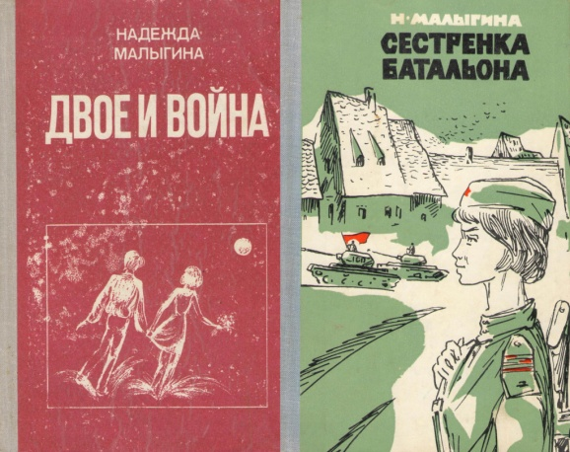
Малыгина Н.П. Сестренка батальона: Повесть./ Третье изд. – Волгоград: Нижне-Волжское. кн. изд-во, 1969. – 256 с.
Малыгина Н.П. Двое и война: Повести. – Волгоград : Нижне-Волжское. книжное изд-во, 1982. – 304 с.
Книги участницы Великой Отечественной войны Надежды Петровны Малыгиной. Пронзительная история взаимоотношений работницы военного завода Елены Евстигнеевой и старшего лейтенанта Ивана Плетнева прописана автором в повести «Двое и война». Погибшего на фронте танкиста женщина ждала всю жизнь. Потеряла своего любимого комбата Румянцева и Наташа Крамова, санинструктор, которую бойцы прозвали «сестрёнка батальона». И еще один рассказ о любви на войне в повести «Двое и война». Добровольцем уходит на фронт главная героиня Люба. Судьба уготовила ей встречу с комбатом Алексеем, в которого ранее она была по-девичьи влюблена. Они вновь вдвоем и вместе. Их судьбы война тесно связала в узел

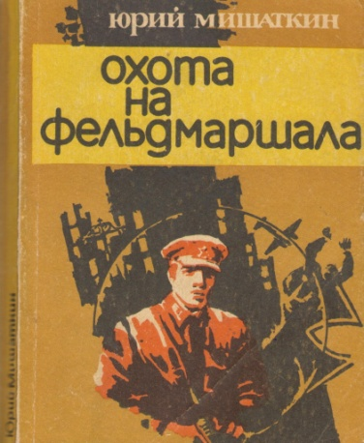
Мишаткин Ю.И. Охота на фельдмаршала. – Волгоград : Нижне-Волжское книжное изд-во, 1985. – 224 с.
К 40-летию Великой Победы издана книга члена Союза писателей, лауреата Всероссийской литературной премии «Сталинград» Юрия Ивановича Мишаткина, включившая произведения «Без шанса на успех», «Место провокации Берлин» и «Охота на фельдмаршала». Их главный герой – чекист Николай Степанович Магура, основные события происходят накануне и в период Великой Отечественной войны. В повести «Охота на фельдмаршала» рассказывается, как внедренный в германскую разведслужбу майор госбезопасности Н.Магура в составе террористической группы был заброшен в Сталинград, где была предотвращена попытка захвата и истребления плененного генерал-фельдмаршала Ф. Паулюса

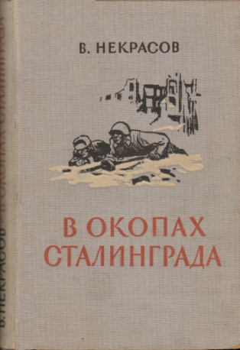
Некрасов В.П. В окопах Сталинграда. – М. :
Военное изд-во, 1948. - 339 с.
Историческая повесть бывшего капитана-сапера

Виктора Некрасова «В окопах Сталинграда» рассказывает о героической обороне города в 1942—1943 годах. Впервые она была опубликована в 1946 году в журнале «Знамя». Повесть переиздали тиражом в несколько миллионов экземпляров, она переведена на 36 языков. За эту книгу Виктор Некрасов получил в 1947 году Сталинскую премию 2-й степени.
В повести рассказывается о буднях обычных солдат и офицеров, воюющих на небольшом участке фронта: внешне спокойных саперах, бесстрашных разведчиках, усталых пехотинцах. Правдиво показана война – боль, кровь, слезы, ежедневные потери

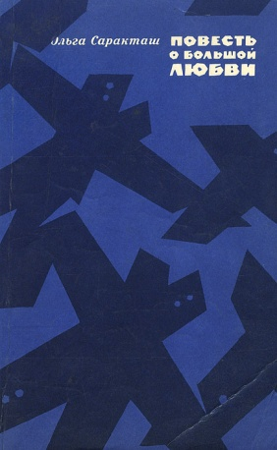
Саракташ О. Повесть о большой любви . – М. : Московский рабочий, 1976. - 336 с. : ил.
История об одной московской девушке, которая наравне с солдатами защищала Сталинград. О её жизни в Москве, поступлении и учебе в ГИТИСе, начале войны, о встрече в госпитале с будущим мужем Павлом Качуевским, об их короткой, но большой любви.
Осенью 1942 года Наташа Качуевская добилась отправки на фронт. Её дивизия обороняла южные рубежи Сталинграда. Во время эвакуации раненых с поля боя, она с бойцами попала в окружение и приняла огонь на себя. Уничтожив несколько фашистов и сама будучи раненой, Качуевская какое-то время сдерживала их натиск автоматным огнем и гранатами. Но силы были неравны. Когда закончились патроны, и осталась одна граната, Качуевская подпустила врагов поближе и выдернула чеку

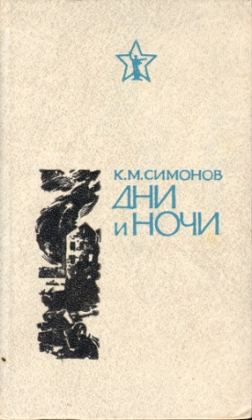
Симонов К.М. Дни и ночи : Повесть. - Волгоград : Нижне-Волжское книжное изд-во, 1980. - 284 с.
Повесть "Дни и ночи" военного корреспондента Константина Симонова, автора легендарного стихотворения "Жди меня", рассказывает о событиях 1942 года. Среди новых частей, переброшенных на правый берег Волги, находится батальон капитана Сабурова. Бойцы выбивают фашистов из трёх зданий, вклинившихся в нашу оборону. И начинаются дни и ночи героической защиты домов, ставших неприступными для врага.
«Тот, кто был здесь, никогда этого не забудет. Когда через много лет мы начнем вспоминать, и наши уста произнесут слово "война", то перед глазами встанет Сталинград, вспышки ракет и зарево пожарищ, в ушах снова возникнет тяжелый бесконечный грохот бомбежки. Мы почуем удушливый запах гари, услышим сухое громыхание перегоревшего кровельного железа». За эту повесть автору была присуждена Сталинская премия в 1946 году.

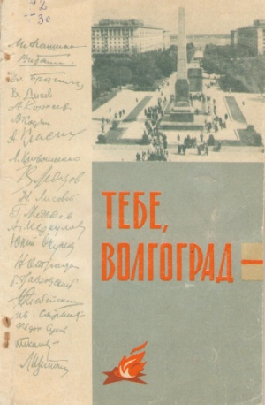
Тебе, Волгоград : Сборник стихов / ред. А.И. Красильников. – Волгоград: Книжное изд-во, 1963
Сборник стихов волгоградских поэтов – М. Агашиной, В. Балабина, В. Брагина, А. Красильникова, Л. Кривошеенко, Ю. Окунева и др. В них воспеты героизм советских воинов во время Великой Отечественной войны и трудовые подвиги, прошлое и настоящее нашего родного города. Книга подготовлена на общественных началах Волгоградскими отделениями Союза писателей и Союза художников

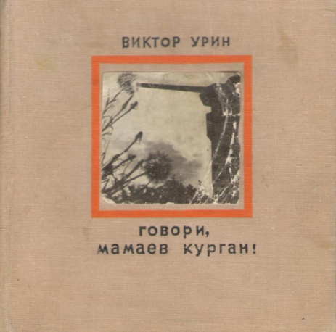
Урин В.А. Говори, Мамаев курган. – Волгоград : Нижне-Волжское книжное изд-во, 1969. – 210 с.
Сборник стихов фронтовика Виктора Аркадьевича Урина. О его поэзии говорили, что она наполнена памятью о войне, ликованием сталинградской победы, она патриотична и важна своей воспитательной силой.

Судьбе обстрелянной не верьте,
Не верьте мимолетной славе,
Ведь только шаг –
Он равен смерти,
И только шаг –
Он жизни равен.
Не знаешь, где упасть придется:
На Украине у колодца
Или в Литве у стога сена, -
Земля повсюду драгоценна.
Пусть мчится наше поколенье
Через тревоги и усталость,
Через смертельные раненья, -
Лишь только б Родина осталась!..

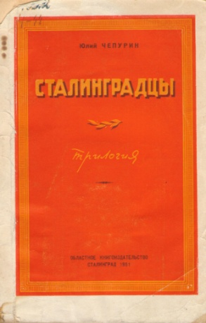
Чепурин Ю.П. Сталинградцы. – Сталинград : Областное книгоиздательство, 1951
«Сталинградцы» - трилогия советского драматурга Юлия Петровича Чепурина, который в период Сталинградской битвы являлся спецкором газеты 62-й армии «Сталинское знамя». Он начал работать над пьесой во фронтовой обстановке в Сталинграде. Она стала началом его творческого пути драматурга. О событиях более позднего периода войны пьеса «Последние рубежи». Заключительная часть трилогии – пьеса «Совесть» - о буднях рабочих Сталинграда. Пьесу «Сталинградцы» её автор считал главным успехом своей жизни. Она вошла в золотой фонд отечественной драматургии – уже весной 1944 г. была поставлена Центральным Театром Красной Армии в Москве и областным драматическим театром им. М. Горького в Сталинграде

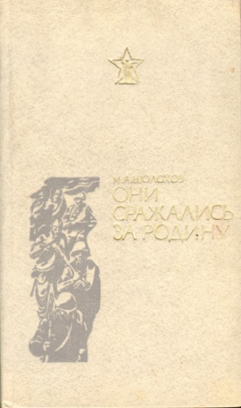
Шолохов М.А. Они сражались за Родину : Главы из романа. - Волгоград: Нижне-Волжское книжное изд-во, 1979. - 254 с. : ил.
В годы войны Михаил Шолохов был военным корреспондентом газет «Красная звезда», «Правда» и Совинформбюро. Первые главы романа «Они сражались за Родину» были опубликованы в начале мая 1943 года в «Правде» и «Красной звезде». Действие романа происходит в самые трудные месяцы Великой Отечественной войны. Писатель прослеживает судьбу одного полка, участие его в жестоких боях в районе реки Дон. Автор описывает отношение героев к войне, поражениям нашей армии, потерям. Но разговоры солдат не только о войне, но и тех, кого они оставили дома.
Изданы лишь отдельные главы романа.

